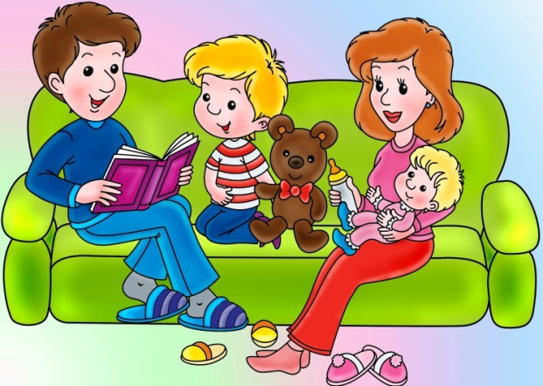
«Психологический климат в семье»

Консультация для родителей

Пузанова Наталья Николаевна,
педагог-психолог МАДОУ ДСКВ «Югорка»

Большинство психологов считают, что психологическое здоровье или нездоровье ребёнка неразрывно связано с психологической атмосферой, или климатом семьи, и зависит от характера взаимоотношений в семье.
Психологический климат семьи можно определить как характерный для той или иной семьи более или менее устойчивый эмоциональный настрой, который является следствием семейных взаимоотношений.
Психологический климат в семье определяет устойчивость внутрисемейных отношений, оказывает решительное влияние на развитие, как детей, так и взрослых. Он не является чем-то неизменным, данным раз и навсегда. Его создают члены каждой семьи, и от их усилий зависит, каким он будет, благоприятным или неблагоприятным. Так для благоприятного психологического климата характерны следующие признаки:
- сплоченность,
- возможность всестороннего развития личности каждого ее члена,
- высокая доброжелательная требовательность членов семьи друг к другу,
- чувство защищенности и эмоциональной удовлетворенности,
- гордость за принадлежность к своей семье, ответственность.
В семье с благоприятным психологическим климатом каждый ее член относится к остальным с любовью, уважением и доверием, к родителям — еще и с почитанием, к более слабому — с готовностью помочь в любую минуту.
Важными показателями благоприятного психологического климата семьи являются стремление ее членов проводить свободное время в домашнем кругу, беседовать на интересующие всех темы, вместе выполнять домашнюю работу, подчеркивать достоинства и добрые дела каждого, и одновременная открытость семьи, её широкие контакты. Такой климат способствует гармонии, снижению остроты возникающих конфликтов, снятию стрессовых состояний, повышению оценки собственной социальной значимости и реализации личностного потенциала каждого члена семьи.
Исходной основой благоприятного климата семьи являются супружеские отношения.
Совместная жизнь требует от супругов готовности к компромиссу, умения считаться с потребностями партнера, уступать друг другу, развивать в себе такие качества, как взаимное уважение, доверие, взаимопонимание. Когда члены семьи испытывают тревожность, эмоциональный дискомфорт, напряженность, отчуждение, и даже конфликтность межличностных отношений, когда члены семьи относятся отрицательно один к другому, им присуще чувство незащищенности в этом случае говорят о неблагоприятном психологическом климате в семье. Все это препятствует выполнению семьей одной из главных своих функций — психотерапевтической, снятия стресса и усталости, а также ведет к депрессиям, ссорам, психической напряженности, дефициту в положительных эмоциях. Если члены семьи не стремятся изменить такое положение к лучшему, то само существование семьи становится проблематичным.
Многие западные исследователи считают, что в современном обществе семья утрачивает свои традиционные функции, становясь институтом эмоционального контакта, своеобразным «психологическим убежищем».
Отечественные ученые также подчеркивают возрастание роли эмоциональных факторов в жизни семьи. Основным условием нормального психосоциального развития ребёнка признается спокойная и доброжелательная обстановка, создаваемая благодаря постоянному присутствию родителей, которые внимательно относятся к эмоциональным потребностям ребёнка, беседуют с ним, поддерживают дисциплину, осуществляют необходимое наблюдение.
Характер внутрисемейных отношений, нравственно-психологический климат семьи оказывают большое влияние на становление личности ребенка.
Усваивая нормы поведения и отношений родителей, дети начинают в соответствии с ними строить свои отношения с близкими людьми, а затем переносят навыки этих отношений и на окружающих людей, товарищей, учителей. Если же в семье нет единства в воспитании ребенка, если нарушаются важные педагогические принципы уважения к ребенку и требовательности к нему, то создается почва для неправильного становления характера человека.
Эксперты ВОЗ на основе анализа результатов многочисленных исследований в различных странах убедительно показали, что нарушения психического здоровья гораздо чаще отмечаются у детей, которые страдают от недостаточного общения со взрослыми и их враждебного отношения, а также у детей, которые растут в условиях семейного разлада. У детей в те или иные периоды под влиянием определенных ситуаций могут появиться нарушения эмоциональной сферы или поведения. Например, могут возникнуть беспричинные страхи, нарушения сна, нарушения, связанные с приемами пищи и пр. Обычно эти нарушения носят временных характер. У некоторых же детей они проявляются часто, упорно и приводят к социальной дезадаптации. Такие состояния могут быть определены как психические расстройства. Неврозы у детей не возникают, если родители вовремя справляются со своими личными проблемами и поддерживают теплые взаимоотношения в семье, любят детей и добры к ним, отзывчивы к их нуждам и запросам, просты и непосредственны в обращении, позволяют детям выражать свои чувства и вовремя стабилизируют возникающие у них нервные напряжения, действуют согласовано в вопросах воспитания, принимая во внимание соответствующие полу ориентации и увлечения детей.

